«Проектная деятельность в работе с детьми
с тяжелыми нарушениями речи»
Проектная и исследовательская деятельность –эффективный метод познания закономерностей и явлений окружающего мира. Дети с ОВЗ во время проекта вовлекаются в активный познавательный и творческий процесс, учатся применять свои знания в новых условиях, ориентироваться в мире информации.
Цель:
Развитие свободной творческой личности и коррекция имеющихся нарушений у детей с тяжелыми нарушениями речи посредством применения проектной деятельности.
Проектов в нашем учреждении проводится много, есть долгосрочные и краткосрочные, разной направленности тематические, творческие, познавательные, в разных образовательныхобластях.
Подробнее мы хотим остановится на 3 проектах
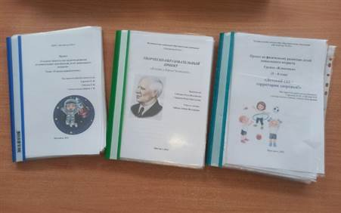

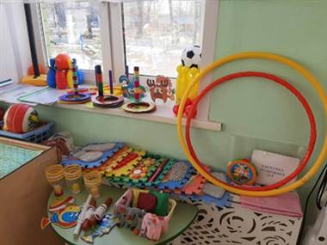
1. Проект по физической культуре «Быстрее, выше, сильнее» (долгосрочный). В нем участвовали дети, родители, воспитатели и все специалисты ДОУ.

В группе был обновлен центр физического развития, с помощью родителей были изготовлены пособия из нетрадиционных материалов.

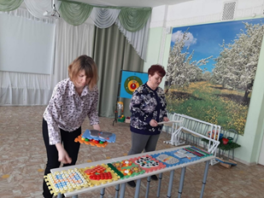
В рамках данного проекта в детском саду проходил смотр-конкурс на самое лучшее пособие.
Изготовленные пособия мы активно используем в работе с детьми с ТНР, по заданиям учителя-логопеда автоматизируем поставленные звуки
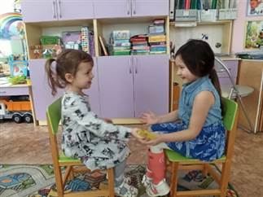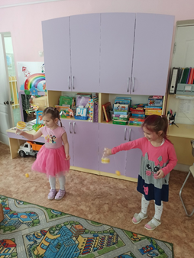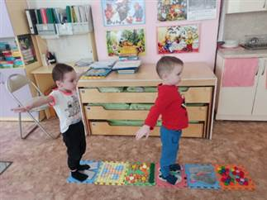

В летний период пособия выносили на улицу и с помощью них также можно закреплять навыки, полученные на коррекционных занятиях.

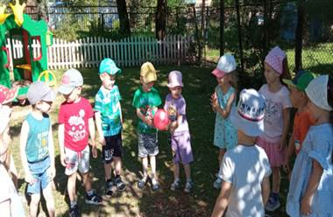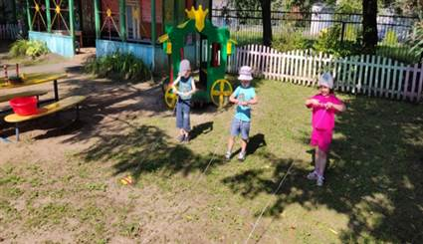

Учитель-логопед, как ведущий специалист тоже участвует в проектах, в которых это возможно. В рамках проекта по физической культуре дети автоматизировали звуки с помощью различного физкультурного оборудования (мячи, мешочки, кольцеброс, коврики, обручи).

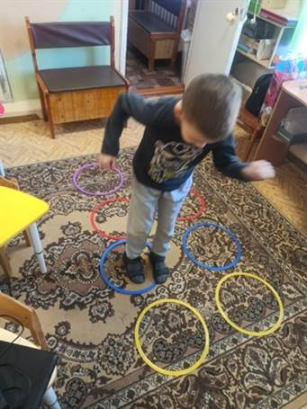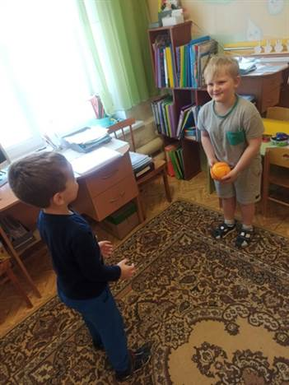

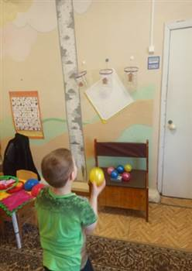
Мной было разработано пособие «Логопедический баскетбол» из нетрадиционного материала (5 литровые канистры с кармашками для карточек-символов – символ звука, образ буквы, кружочки обозначающие твердый и мягкий звук, домики для определения количества слогов с слове и схемы для определения места звука в слове). Используя данное пособие можно автоматизировать и дифференцировать поставленные звуки, а также развивать и совершенствовать навыки звукового анализа.

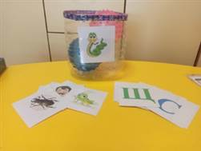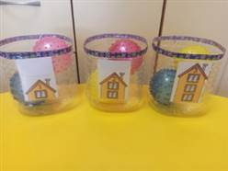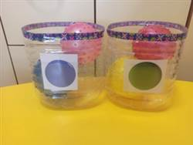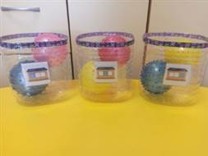

С помощью различных пособий мы мотивируем детей вести здоровый образ жизни, а коррекционный процесс становится увлекательным и полезным.
2 Творческий проект «В гостях у К.И.Чуковского»
Тема данного проекта выбрана не случайно, этот проект мы приурочили ко дню рождения писателя, (31 марта 1882г), проект был краткосрочный. В нем принимали участие дети с ТНР, родители, воспитатели и учитель-логопед.
В рамках данного проекта было проведено открытое занятие «В гостях у доктора Айболита» в ходе которого дети с воспитателями обобщили знания о животных жарких стран.

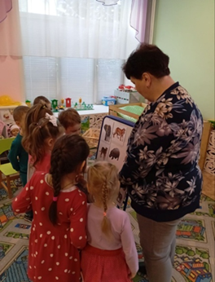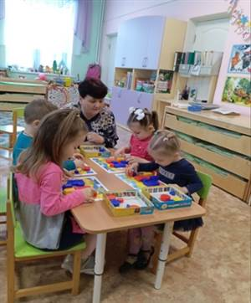
В группе создана библиотека произведений К.И.Чуковского, в свободной деятельности дети выполняли задания с танграмом (выкладывали образы героев) и камешками марблс (автоматизировали звуки и развивали пространственную ориентацию), а так же ребята развивали мелкую моторику выполняя задания в каллиграфических прописях «Животные Африки».
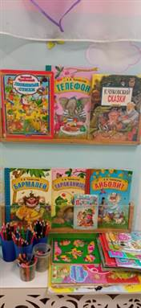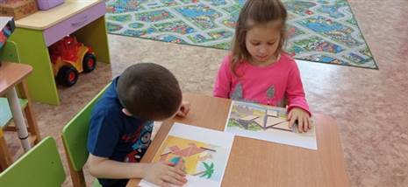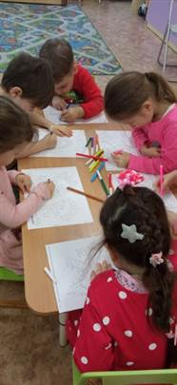

Для детей, педагогами, была разработана викторина «В гостях у К.И.Чуковского», в которой детям предлагались вопросы различной сложности по прочитанным произведениям.
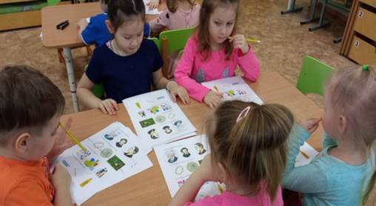

Итоговым мероприятием была выставка рисунков «Мой любимый герой». Дети рисовали их дома с родителями, а на занятии мы составляли рассказы об этих героях.
В рамках лексической темы «Посуда» было проведено коррекционное логопедические занятие «Федорино горе», оно было направлено на отработку лексико-грамматических категорий.
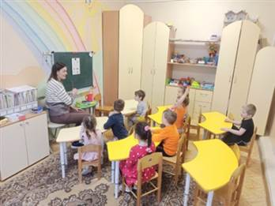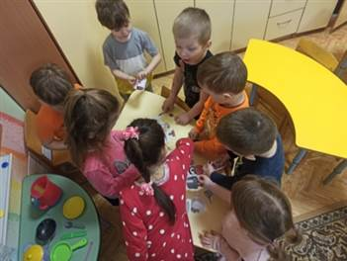
Несмотря на краткосрочность, проект получился очень интересным и разнонаправленным.
3. Познавательный проект «Удивительный космос», долгосрочный (длился с сентября по апрель), в нем участвовали дети, родители, воспитатели и учитель-логопед.
В группе создана выставка «Космос» в ней активно участвовали и родители. Подобрана серия книг о космосе, изготовлены макеты и собраны все предметы и игрушки на данную тематику.

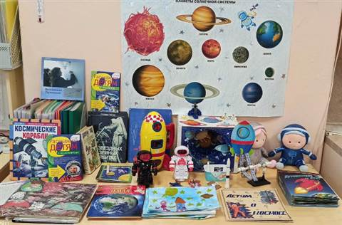

Дети были увлечены созданием данного центра, даже в свободной деятельности они отражали тематику проекта. Узнали много интересного, задавали интересующие вопросы и с помощь взрослых находили ответы на них.
Группа детей участвовала в творческом конкурсе «Мы рисуем космос».
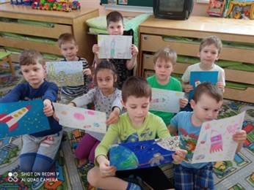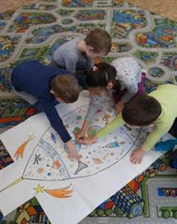

Было проведено логопедическое лексико-грамматическое коррекционное занятие по лексической теме «Космос», а также был разработан конспект индивидуального занятия по коррекции звукопроизношения «Космическое путешествие», и с каждым ребенком был отработан конкретный звук исходя из его индивидуального маршрута. Сюжет был единый, задания идентичные, менялись только звуки и этап автоматизации.
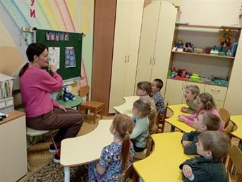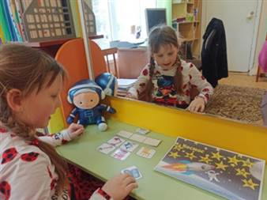

Дети участвовали в мастер-классе в ходе которого мы изготовили тренажер для развития речевого дыхания «Ракета», который дети могли использовать в свободной деятельности.

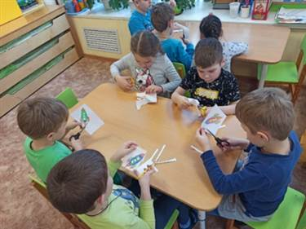

Использование проектной деятельности способствует всестороннему развитию детей в увлекательной форме, а также способствует вовлечению родителей и всех специалистов ДОУ в педагогический процесс и способствует повышению эффективности коррекционной работы с детьми с тяжелыми нарушениями речи.

